Alumno: Claudio Miguel Maidana Franco.

Evaluación a desarrollar:

1. *Configuración de cuatro subredes IPv4. a partir de la Red 198.80.40.0. Determinar las direcciones de las subredes, direcciones de difusión, y sus máscaras.*
2. *Determinar la tabla de enrutamiento del Router “2” del siguiente Sistema Autónomo, por el método de Dijkstra.*

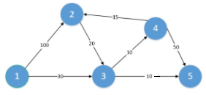

1. **A partir de la dirección de Red IPv6:    2020:50:CCCC::**
2. ***Determinar la tabla de enrutamiento real del Router “4” del siguiente Sistema Autónomo. Están fijadas las direcciones IPv4 de las dos interfaces de cada router.***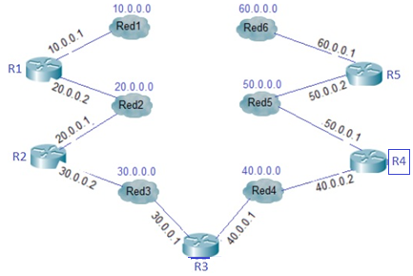

|  |  |
| --- | --- |
|  | *198.80.40.0* |
| *Clase de Red* | *C* |
| *Prefijo* | *198.80.40* |
| *Sufijo* | *0* |
| *Dirección de Red* | *198.80.40.0* |
| *Dirección de Difusión* | *198.80.40.255* |
| *Mascara* | *255.255.255.0 /24* |

*6.*

|  |  |  |  |
| --- | --- | --- | --- |
| *Tb:0.005* | *Gb:5.00* | *Mb:5000* | *Kb:5000000* |

*Respuesta:*

*1.*

*Subredes Difusion Mask*

|  |  |  |  |
| --- | --- | --- | --- |
| *198.80.40.0* | *198.80.40.63* | */26* |  |
| *198.80.40.64* | *198.80.40.127* | */26* |  |
| *198.80.40.128* | *198.80.40.191* | */26* |  |
| *198.80.40.192* | *198.80.40.255* | */26* |  |

*2.*

*Destino Salto*

|  |  |
| --- | --- |
| *Router1* | *2 -3* |
| *Router2* | *-------* |
| *Router3* | *2 - 3* |
| *Router4* | *2 - 4* |
| *Router5* | *2– 3* |

**3. 2020:50:CCCC:1000:: - 2020:50:CCCC:2000::***-* **2020:50:CCCC:3000::-2020:50::CCCC:4000::**

*4.*

*Destino Mask S.Salto*

|  |  |  |
| --- | --- | --- |
| *Red 1 10.0.0.0* | *255.0.0.0* | *40.0.0.1* |
| *Red 2 20.0.0.0* | *255.0.0.0* | *40.0.0.1* |
| *Red 3 30.0.0.0* | *255.0.0.0* | *40.0.0.1* |
| *Red 4 40.0.0.0* | *255.0.0.0* | *-----* |
| *Red 5 50.0.0.0* | *255.0.0.0* | *-----* |
| *Red 5 60.0.0.0* | *255.0.0.0* | *50.0.0.2* |